Методика расчета информативных гармоник виброакустичеких сигналов в применении к контролю многослойных композиционных конструкций

А.Р. Загретдинов, А.Е. Кондратьев, C.О. Гапоненко
Казанский государственный энергетический университет, Казань

Аннотация: Разработана методика расчета информативных гармоник виброакустических сигналов с использованием программы конечноэлементного моделирования ANSYS. Для апробирования методики проведены экспериментальные исследования.
Ключевые слова: ударно-акустический метод, локальный метод свободных колебаний, композиционные материалы, техническая диагностика, неразрушающий контроль, быстрое преобразование Фурье, ANSYS, виброакустические сигналы.

Широкое применение для контроля многослойных композиционных конструкций нашел ударно-акустический метод (метод свободных колебаний) [1,2]. Однако применение данного вида контроля затрудняется сложностью определения наиболее информативных полос частот, характеризующих наличие дефектов. Решить данную проблему представляется возможным привлечением инженерного компьютерного анализа, реализованного в программе конечноэлементного моделирования ANSYS [3-6].
В работе определена методика расчета, позволяющая выявить различия между колебаниями дефектных и бездефектных участков конструкции, основанная на анализе переходных динамических процессов в ANSYS и построении амплитудно-частотных характеристик виброперемещений специфических точек модели.
Для отработки методики в качестве объекта исследования выбран стандартный образец, рекомендованный для настройки серийно-выпускаемых ударно-акустических дефектоскопов [2].
Модель пластины из оргстекла представлена на рис. 1. Для разбиения модели на элементарную сетку выбран элемент SOLID95, представляющий собой объемный шестигранник с двадцатью узлами. Крепление модели жесткое вдоль плоскости обратной стороне нагружения.
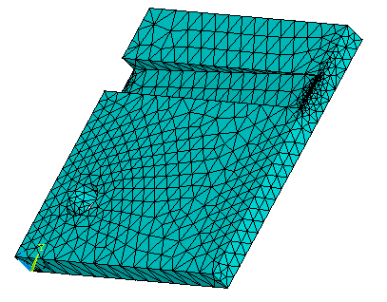 | 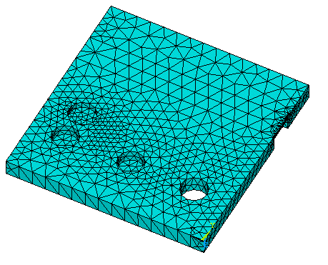

Рис. 1. – Модель пластины из оргстекла в ANSYS

На этапе анализа переходных динамических процессов к расчетной точке конструкции прикладывался импульс силы, характеристика которого представлена на рис. 2. Аппроксимация ударного воздействия произведена с помощью симметричного треугольного импульса, являющейся одной из основных классических функций, применяемых в решении теоретических задач в области ударных процессов [7].
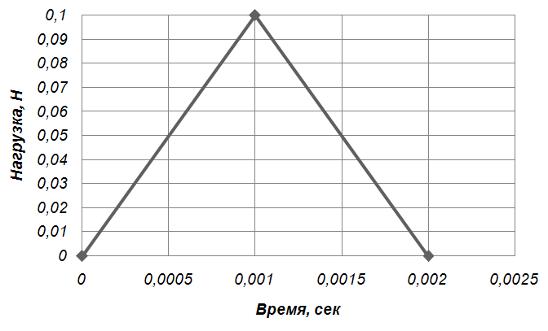
Рис. 2. – Характеристика нагрузки

После снятия силы рассчитывался отклик конструкции в точке нагружения. Результаты перемещений специфических точек модели определяются программой как переменные, зависящие от времени [5,6].
В анализе и обработке результатов расчетов рассматривались колебания специфических точек модели вдоль оси координат (ось Z), параллельной вектору приложения силы.
Постпроцессор программы позволяет просмотреть результаты расчета в табличной форме, где каждая переменная зарезервирована для времени. Сохранение такой таблицы производится в формате txt.
Построение амплитудно-частотных характеристик упругих колебаний специфических точек модели произведено с привлечением специально разработанной программы в среде LabView, считывающей txt-файл с результатами расчетов.
На рис. 3 представлены характерные спектры виброперемещений при расчете отклика модели на дефектных и бездефектных участках.

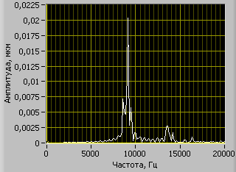 | 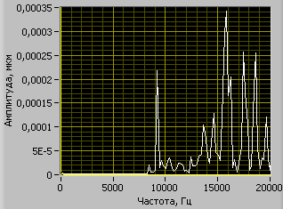
а) | б)
Рис. 3. – Результаты расчета динамического отклика специфических точек пластины из оргстекла: а) дефект типа «плоскодонное отверстие» диаметром 3,97 см и глубиной залегания 0,74 см; б) бездефектный участок

Анализ полученных результатов показал, что наличие дефектов типа «плоскодонное отверстие» определяется колебаниями в низкочастотной области спектра. Характерные частоты этих дефектов находятся в диапазоне от 8 до 12 кГц.
С целью проведения экспериментальных исследований и отработки методики расчета информативных гармоник разработан и изготовлен измерительно-диагностический комплекс [8]. Структурная схема и фотография измерительно-диагностического комплекса (ИДК) представлены на рис. 4. ИДК включает в себя датчик с устройством возбуждения, входящие в состав первичного преобразователя, блок управления, АЦП-ЦАП и персональный компьютер. Для приема виброакустического сигнала в системе применяется пьезоэлектрический датчик марки KD 35. Сигнал, воспринимаемый пьезодатчиком, преобразуется из аналогового сигнала в цифровой код в АЦП и анализируется в персональном компьютере.
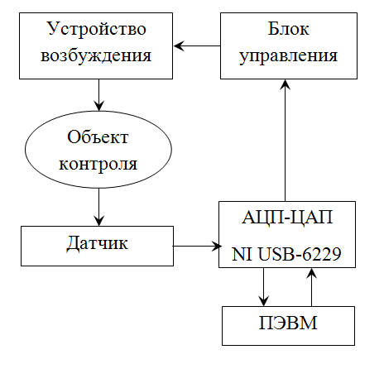 | 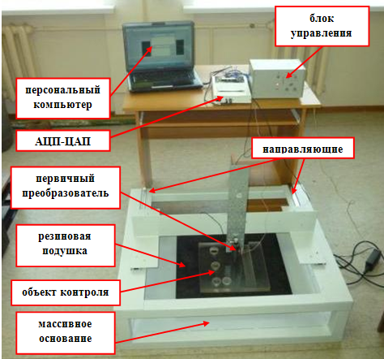
а) | б)
Рис. 4. – Измерительно-диагностичекий комплекс:
а) структурная схема; б) фотография
Для снижения влияния внешних вибраций на результаты измерения установка имеет массивное основание. Объект контроля укладывается на резиновую подушку. Перемещение первичного преобразователя вдоль заданной линии контроля осуществляется по шариковым направляющим.
Для обеспечения работы измерительно-диагностического комплекса в среде LabVIEW разработан пакет прикладных программ, выполняющий следующие основные функции [9,10]:
- управление электроударником;
- преобразование и запись аналоговых амплитудно-временных сигналов;
- формирование амплитудного спектра с использованием быстрого преобразования Фурье;
- нормализация полученных амплитудных спектров;
- формирование эталонного спектра с использованием спектров бездефектных участков;
- сравнение текущих спектров с эталоном.
В качестве сравниваемого параметра, характеризующего отличительные особенности текущих сигналов, используется площадь спектра, определяемая как сумма амплитуд дискретных частот в выбранном частотном диапазоне.
В программном комплексе реализован алгоритм робастного (помехоустойчивого) взвешивания, позволяющий разделять спектральные составляющие на три категории: правдоподобные данные, область сомнения, явные резко выделяющиеся значения (область удаления).
При формировании эталона и сравнении текущих сигналов для любой статистики строятся доверительные интервалы.
Доверительные интервалы объединяет подход, характерный для процедур отбраковки аномалий: программа интерпретирует совокупность вычисленных значений некоторой статистики (p₁, p₂, …, p_{m}) как множество измеренных значений некоторого абстрактного параметра и применяет к этой совокупности значений следующую процедуру:
- вычислить оценку положения $\overline{p}$;
- вычислить оценку разброса S;
- для заданного уровня значимости α построить доверительный интервал:

$$\overline{p}±\text{St}(1−\frac{α}{2},m−2)$$

где t (α, m) – α-квантиль распределения Стьюдента с m степенями свободы.
Исследуемые образцы укладывались на упругое основание измерительно-диагностичеcкого комплекса. В каждой контрольной точке проводилось по 5 измерений для получения усредненного значения спектров. Эталонный спектр строился по сигналам, полученным с бездефектных участков образцов. Границы доверительных интервалов сформированы в соответствии с уровнем значимости 0,05. Применялась процедура нормализации амплитудных спектров, показавшая в результате экспериментальных исследований высокую достоверность определения дефектов.
На дефектах типа «плоскодонное отверстие» определялась чувствительность измерительно-диагностического комплекса к перемещению первичного преобразователя к границам дефектных участков.
Разметка контрольных точек вдоль дефектов типа «плоскодонное отверстие» представлена на рис. 5. Шаг перемещения первичного преобразователя составил 5 мм.
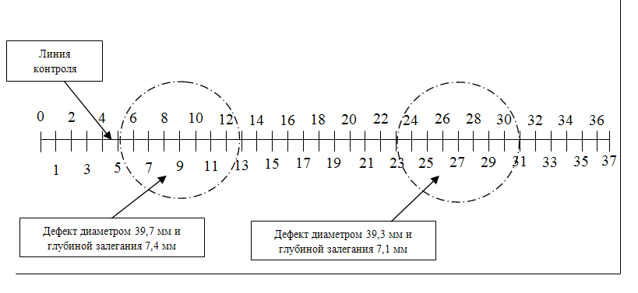
Рис. 5. – Разметка контрольных точек на пластине из оргстекла

Сравнение текущих сигналов с эталоном в диапазоне от 8 до 12 кГц позволило получить максимальную чувствительность к границам дефектов типа «плоскодонное отверстие». На рис. 6 представлены результаты сравнения. По оси абсцисс отложены номера контрольных точек N, ординат – значения площади спектра S. Значения площади спектра выше верхней границы доверительного интервала соответствуют дефектным участкам контролируемой конструкции. Рассмотрение других частотных диапазонов до 20 кГц устойчивого определения дефектов не дало.
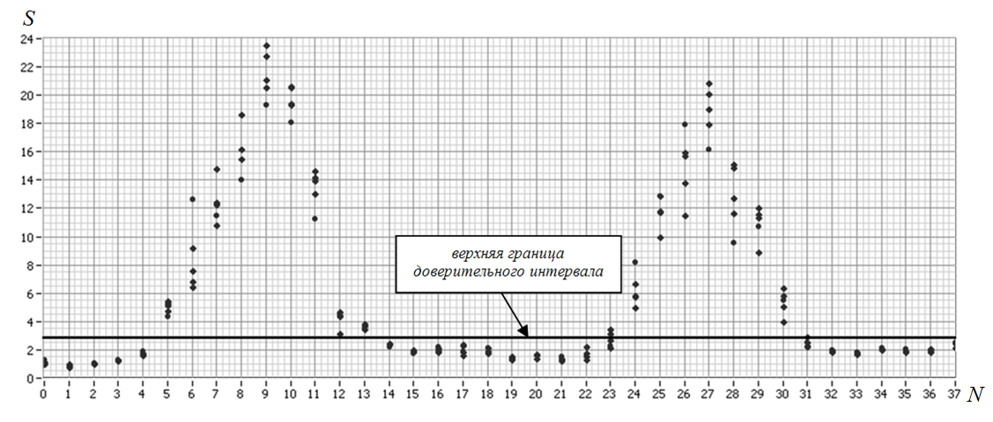
Рис. 6. – Результаты сравнения сигналов с эталоном в диапазоне от 8 до 12 кГц
Анализ экспериментальных исследований показал устойчивое определение дефектов и подтвердил возможность применения разработанной методики для решения задачи поиска информативных гармоник виброакустических сигналов.

Литература
- Мурашов В.В. Контроль клееных конструкций акустическим методом свободных колебаний // Клеи. Герметики. Технологии. 2012, № 4, с. 40-44.
- Ланге Ю.В. Акустические низкочастотные методы и средства неразрушающего контроля многослойных конструкций. М.: Машиностроение, 1991, 272 с.
- Зотова Е.В., Панасюк Л.Н.. Численное моделирование динамических систем с большим числом степеней свободы на импульсные воздействия // Инженерный вестник Дона, 2012, №3 URL: ivdon.ru/ru/magazine/archive/n3y2012/933.
- Кадомцев М.И., Ляпин А.А., Шатилов Ю.Ю. Вибродиагностика строительных конструкций // Инженерный вестник Дона, 2012, №3 URL: ivdon.ru/ru/magazine/archive/n3y2012/941.
- Madenci E., Guven I. The Finite Element Method and Applications in Engineering Using Ansys. Springer Science-i-Business Media, LLC, 2006, XVI, 686 p.
- G Babukanth. Transient Analysis of Disk Brake By using Ansys Software. International Journal of Mechanical and Industrial Engineering (IJMIE), Vol-2, Issue-1, 2012, p. 21-25
- Глаговский Б.А., Московенко И.Б. Низкочастотные акустические методы контроля в машиностроении. Л.: Машиностроение, 1977, 208 с.
- Загретдинов А.Р., Кондратьев А.Е., Ваньков Ю.В. Разработка прибора и методики ударно-акустического контроля многослойных композиционных конструкций // Казань: Известия высших учебных заведений. Проблемы энергетики. 2013, №9-10, c. 97-104.
- Свидетельство о государственной регистрации программы для ЭВМ № 2011611774. Detector / Ваньков Ю.В., Кондратьев А.Е., Акутин М.В., Загретдинов А.Р. Зарегистрировано в Реестре программ для ЭВМ 12.01.2011.
- Свидетельство о государственной регистрации программы для ЭВМ № 2013612668. Программный комплекс для обеспечения работы измерительно-диагностической установки / Кондратьев А.Е., Загретдинов А.Р., Политова Т.О. Зарегистрировано в Реестре программ для ЭВМ 24.01.2013.

References
1. Murashov V.V. Klei. Germetiki. Tekhnologii, 2012, № 4, pp. 40-44.
2. Lange Yu.V. Akusticheskie nizkochastotnye metody i sredstva nerazrushayushchego kontrolya mnogosloynykh konstruktsiy [Low-frequency acoustic methods and means of nondestructive testing multilayer structures]. Moscow, 1991, 272 p.
3. Zotova E.V., Panasyuk L.N. Inženernyj vestnik Dona (Rus), 2012, №3 URL: ivdon.ru/ru/magazine/archive/n3y2012/933.
4. Kadomtsev M.I., Lyapin A.A., Shatilov Yu.Yu. Inženernyj vestnik Dona (Rus), 2012, №3 URL: ivdon.ru/ru/magazine/archive/n3y2012/941.
5. Madenci E., Guven I. The Finite Element Method and Applications in Engineering Using Ansys. Springer Science-i-Business Media, LLC, 2006, XVI, 686 p.
6. G Babukanth. Transient Analysis of Disk Brake By using Ansys Software. International Journal of Mechanical and Industrial Engineering (IJMIE), Vol-2, Issue-1, 2012, pp. 21-25
7. Glagovskiy B.A., Moskovenko I.B. Nizkochastotnye akusticheskie metody kontrolya v mashinostroenii [Low-frequency acoustic control methods in engineering]. Leningrad, 1977, 208 p.
8. Zagretdinov A.R., Kondrat'ev A.E., Van'kov Yu.V. Izvestiya vysshikh uchebnykh zavedeniy. Problemy energetiki. 2013, №9-10, pp. 97-104.
9. Svidetel'stvo o gosudarstvennoy registratsii programmy dlya EVM № 2011611774. Detector. Van'kov Yu.V., Kondrat'ev A.E., Akutin M.V., Zagretdinov A.R. Zaregistrirovano v Reestre programm dlya EVM 12.01.2011.
10. Svidetel'stvo o gosudarstvennoy registratsii programmy dlya EVM № 2013612668. Programmnyy kompleks dlya obespecheniya raboty izmeritel'no-diagnosticheskoy ustanovki [Software system for the operation of the measuring and diagnostic sistem]. Kondrat'ev A.E., Zagretdinov A.R., Politova T.O. Zaregistrirovano v Reestre programm dlya EVM 24.01.2013.

